**SP MEDICAL GROUP**

Documentação

Sumário

1. Resumo 3

2. Descrição do projeto 3

3. Banco de dados relacional 4

4. Modelagem de dados 4

Modelo Conceitual 5

Modelo Lógico 6

Modelo Físico 7

Cronograma 8

Trello 8

# Resumo

# O seguinte documento buscará descrever as inúmeras perspectivas que integram o sistema de gerenciamento de consultas construído para o acesso facilitado aos dados da clínica fictícia SP Medical Group, desde a elaboração de diferentes tipos de modelagens de dados até a lógica implementada para se enrijecer as relações entre as diversas informações contempladas pela aplicação. Também serão descritos detalhadamente os aspectos compreendidos no back-end da aplicação, tal qual a sua incorporação no layout elaborado, destacando os objetivos quanto a sua navegabilidade e ao aprimoramento da experiência entre o usuário e a função administrativa do sistema desenvolvido.

# Descrição do projeto

A clínica médica chamada SP Medical Group, empresa de pequeno porte que atua no ramo da saúde, necessita de um sistema web/mobile integrado para gerenciar o fluxo de consultas em suas respectivas unidades, facilitando a recuperação dos dados dos prontuários e dos profissionais atuantes na clínica.

Portanto, para atender com diligência as necessidades supracitadas, o sistema em desenvolvimento contará com uma plataforma que atenderá a três grupos distintos, o setor administrativo da empresa, que terá posição arbitrária dentro do sistema, podendo agendar, listar e cadastrar os demais usuários, os médicos, que poderão verificar os detalhes dos seus atendimentos e incrementá-los com descrições, e os pacientes, que também poderão conferir suas respectivas consultas dentro do sistema.

Ademais, para se adequar a possíveis adversidades, o sistema também estará disponível para acesso em dispositivos móveis, facilitando o acesso e a visualização das consultas por parte dos médicos e pacientes. Efetuando a autenticação, ambos os tipos de usuário poderão apenas acessar informações superficiais, revisando os detalhes dos agendamentos a eles atrelados, enquanto as demais funcionalidades do sistema terão suporte apenas na versão web, visando a comodidade dos usuários que experimentam tarefas mais laboriosas com o sistema.

# Banco de dados relacional

Como visivelmente descrito na própria nomenclatura, um banco de dados relacional consiste no estabelecimento de relacionamentos entre os dados organizadamente armazenados de uma determinada aplicação. Normalmente representado através de tabelas, os bancos relacionais são compostos por colunas (campos) especificados com atributos e o tipo de dado que ali será alocado, além de possuir linhas (registros), onde de fato serão definidos os dados. Geralmente, os registros das tabelas são acompanhados por identificadores únicos denominados chaves primárias, que além de permitirem a construção de relações, possibilitam uma verificação rápida dos dados.

Os bancos de dados podem ser manipulados através de um Sistema de Gerenciamento de Banco de Dados (SGBD), programas responsáveis pelo acesso e organização dos dados.

A importância de um banco de dados evidencia-se principalmente no planejamento dos negócios de determinadas corporações, empresas e comércios que almejam a assertividade em suas decisões. Com isso, torna-se imprescindível a apuração dos dados fornecidos consensualmente pelos usuários e clientes para que se atendam as expectativas na prestação de serviços ou vendagem de produtos, priorizando o conforto dos que navegam por uma determinada plataforma. Além do mais, a implementação de um banco de dados corretamente estruturado possibilitará um melhor acompanhamento do funcionamento da empresa ou demais patrimônios, controlando os fluxos existentes e mantendo um relacionamento sincronizado entre os mais diversos setores da empresa, aprimorando a sua performance e reduzindo os riscos de que usuários indesejados acessem dados restritos, garantindo a integridade dos documentos.

# Modelagem de dados

A modelagem de dados é a etapa do desenvolvimento de sistemas encarregada por   
demonstrar como os dados se comportarão dentro de uma aplicação, evidenciando suas   
relações e processos, imprescindível para a manutenção do negócio que se deseja   
implementar com a possibilidade de armazenar e recuperar informações de maneira   
padronizada. Para se compreender a modelagem de dados, há três maneiras de efetuá-la, seja através de um modelo conceitual, de um modelo lógico ou através de um modelo físico, entretanto, ambos partilham desses mesmos elementos básicos:

* **Entidade:** Conjunto de dados sobre determinada parte do sistema. As entidades   
  podem se caracterizar como fracas ou fortes de acordo com seu número de   
  relações.
* **Relacionamento:** Como descrito na própria nomenclatura, as entidades poderão   
  se relacionar entre si e permitem o compartilhamento de dados.

## Modelo Conceitual

Ao que se pode perceber nesta representação gráfica do sistema de armazenamento, toda sua composição é constituída por figuras geométricas simples que estabelecem relacionamentos entre si, responsáveis principalmente por expressar de maneira sucinta a regra de negócio que rege a aplicação, proporcionando uma rápida e fácil absorção de   
informações. Em outras palavras, a interatividade estabelecida nessa espécie de mapeamento contribuirá para o entendimento dos processos, justificando a necessidade, o comportamento e a aparência objetivada para seu estágio final.

Como detalhado na representação, todos os usuários e seus respectivos cadastros ficaram armazenados na tabela **usuario**, que se relacionará com a tabela **tipoUsuario** que especificará as permissões dos mesmos. Com isso, esses usuários, conforme suas classificações, se dividirão em três grupos, os administradores, que não necessitarão de tratamento específico por apenas possuírem os dados de login, os pacientes, que possuirão os documentos relevantes e demais dados essenciais para o seu atendimento reservados na tabela **paciente**, os médicos, que além de possuírem sua documentação médica e nome armazenados na tabela **medico**, eles também se relacionarão com a tabela **clinica**, onde será determinada a unidade em que o profissional atende, e a tabela **especialidade**, que determinará a área de atuação do médico. As consultas, armazenadas e listadas na tabela **consulta,** serão as responsáveis por unir os dados do paciente que foi atendido e o médico que o atendeu, acrescentando também o horário da consulta, a descrição (opcional) e a situação, que se relacionará com os itens correspondentes na tabela **situacao**, que definirá o estágio em que se encontra o atendimento.

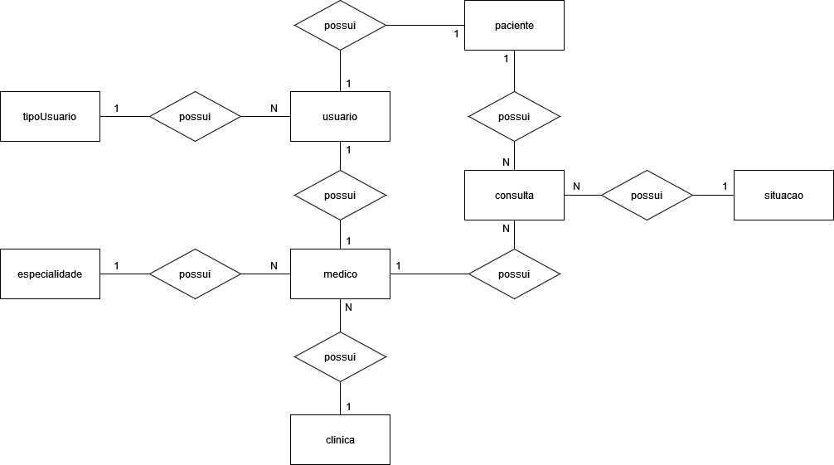

Modelo conceitual do banco de dados

## Modelo Lógico

O modelo lógico constitui uma representação mais técnica do projeto, trazendo conceitos mais próximos do que será implementado no banco de dados. Neste tipo de modelagem, o estabelecimento de padronizações já se torna crucial, tal qual a utilização dos campos (colunas) e como os dados deverão ser armazenados no banco. Nesta etapa já há a utilização das ditas chaves primárias (PK), utilizadas para distinguir diferentes   
registros dentro de uma mesma entidade, e as chaves estrangeiras (FK) utilizadas para estabelecer as relações construídas no modelo conceitual, permitindo a intersecção de   
dados de diferentes tabelas e facilitando na exibição dos mesmos. Isto é, uma chave que está em sua entidade de origem deverá ser única e exercerá o papel de índice, no   
entanto, quando compartilhada com uma segunda tabela, assumirá o papel de chave estrangeira e poderá se repetir dentro da tabela, tendo em vista que uma categoria poderá englobar vários registros (linhas).

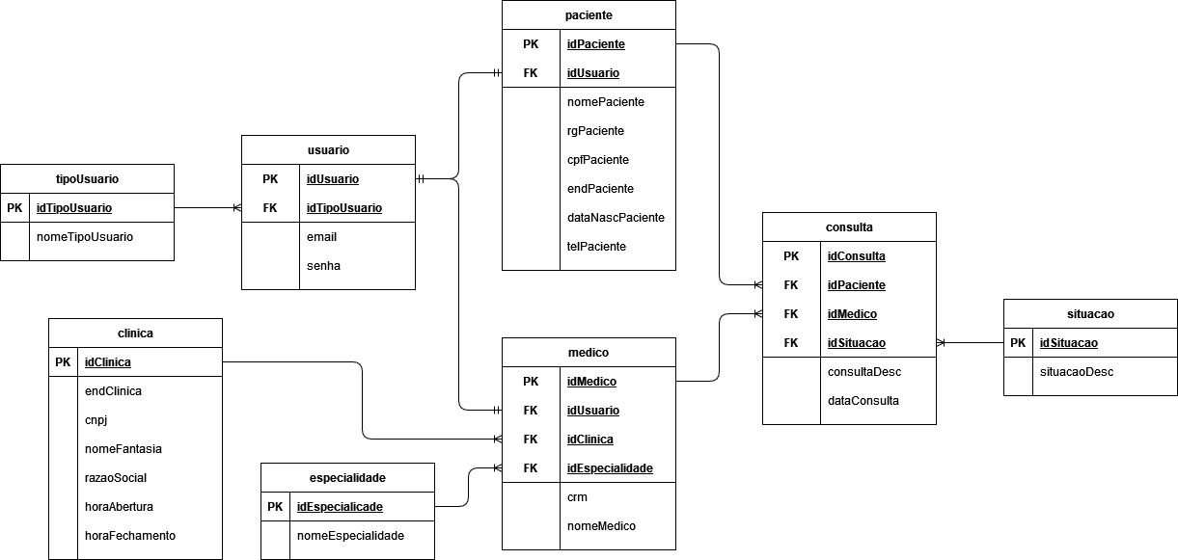

Modelo lógico do banco de dados

## Modelo Físico

Por fim, comparando aos supracitados, o modelo físico é o que mais se assemelha a versão composta em um banco de dados, isto é, trabalhando com o nível mais baixo de abstração de dados. Este modelo leva em consideração as limitações existentes no

Sistema de Gerenciamento de Banco de Dados (SGBD) escolhido para a sua confecção, além de usar como suporte os modelos construídos nos itens anteriores. Neste estágio também já são especificados os tipos de valores, os campos, tabelas, índices e todas os demais componentes que compõem a estrutura física do banco de dados. Resumidamente, o modelo físico representa uma pré-visualização do que logo   
será automatizado em algum SGBD.

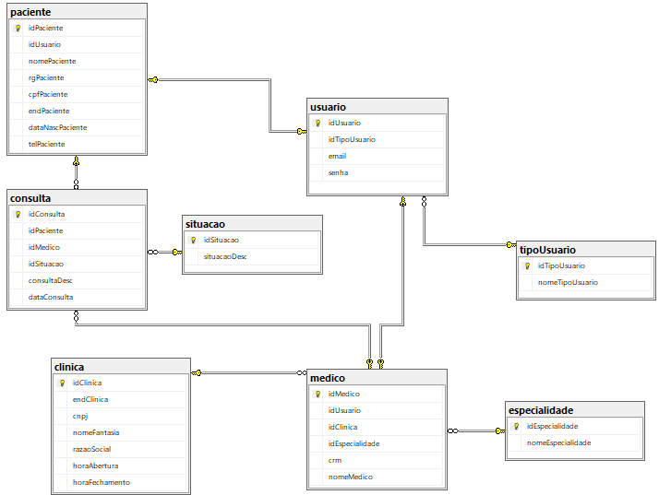

Modelo físico do banco de dados

## Cronograma

|  |  |  |  |
| --- | --- | --- | --- |
|  | 19/08/2021 | 20/08/2021 | 23/08/2021 |
| Modelo Conceitual | X |  |  |
| Modelo Lógico | X |  |  |
| Modelo Físico | X |  |  |
| DDL | X |  |  |
| DML |  | X |  |
| DQL |  | X |  |
| Documentação |  |  | X |

### Trello

<https://trello.com/b/mz4GMGtv/sp-medical-group>